本科学生综合性实验报告
学号 20260001 姓名 张同学（组长）
学号 20260002 姓名 李同学（组员）
学院 信息学院 专业、班级 网络工程2301
实验课程名称 计算机网络综合实验
教师及职称 王老师 / 讲师
开课学期 2025 至 2026 学年 第二学期
填报时间 2026 年 4 月 18 日

教务处编印

一．实验设计方案
实验序号 | 10 | 实验名称 | 动态路由与连通性验证
实验时间 | 2026年4月18日 | 实验室 | 网络工程实验室
1．实验目的
掌握RIP和OSPF动态路由协议的基础配置方法，理解路由表生成和链路状态更新过程。
通过拓扑搭建、地址规划、协议配置和连通性验证，形成完整的网络实验记录。
2．实验原理、实验流程或装置示意图
动态路由协议通过周期性通告或链路状态同步维护路由表，路由器根据目的网段选择下一跳转发路径。
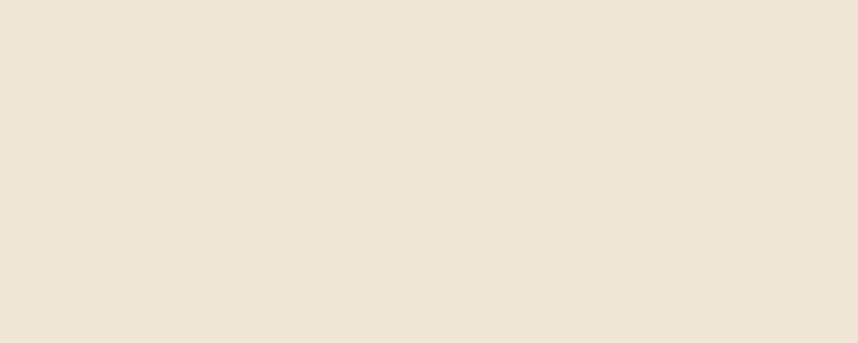
图1 实验网络拓扑示意图
3．实验设备及材料
Windows 11、Cisco Packet Tracer、三台路由器、三台PC、串口链路和以太网链路。
预留：教师检查记录
4．实验方法步骤及注意事项
按照地址规划表完成PC和路由器接口IP配置。
启用RIP v2并关闭自动汇总，检查路由表中是否出现远端网段。
切换到OSPF单区域配置，观察邻接关系建立过程。
使用ping和tracert验证跨网段通信路径。
5．实验数据处理方法
记录路由表条目、下一跳、管理距离、度量值和连通性测试结果，并用表格对比不同协议的路径选择。
6．参考文献
[1] 计算机网络实验指导书，校内讲义，2026。
二．实验报告
1．实验现象与结果
RIP配置完成后，R1能够学习到远端192.168.2.0/24网段，PC1到PC2的ping测试成功。
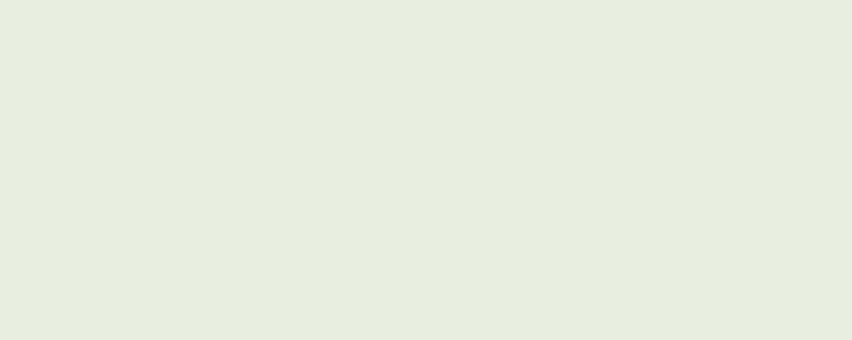
图2 ping与tracert验证结果
2．对实验现象、实验结果的分析及其结论
路由表中远端网段的下一跳与拓扑设计一致，说明协议通告和接口状态均正常。OSPF收敛速度更快，适合更复杂的多区域网络。
补充记录：配置命令、路由表截图和测试截图均已按实验步骤归档。
3．实验总结
本次综合实验把地址规划、协议配置、结果验证和故障排查串成完整流程，训练了从拓扑到结论的报告写作方式。
教师评语及评分：
签名： 年 月 日

